^{CLr}RWCULUMVITAE
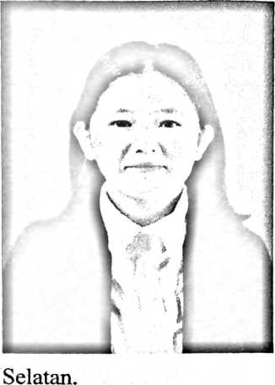
^{EV}‘ ^{Pa,emba}’- '* * 05 _{April l999> mak}
kedua dari amat bersaudara, buah hari dari Kari’ dan
Dina Karoppa. Penulis memiliki tiga saudara yaitu
Inte’ Palemba’, Nopri Palemba’ dan Nober
Palemba’. Pada saat ini penulis bertempat tinggal di
Batang Palli, Lembang Sa’dan Tiroallo, Kecamatan
Sa’dan, Kabupaten Toraja Utara, Provinsi Sulewesi
Jenjang Pendidikan formal yang telah dilalui penulis, yaitu:
- Tahun 2005-2011 (SD Kristen Setia)
- Tahun 2011-2013 melanjutkan pendidikan di SMPN 1 Sa’dan selama 3 tahun
- Tahun 2014, melanjutkan pendidikan ke Smk Negeri 1 Rantepao selama 3
tahun
- Kemudian pada tahun 2017, melanjutkan pendidikan keperguruan tinggi di
STAKN Toraja, yang saat ini dikenal dengan IAKN Toraja, dengan
mengambil jurusan Teologi Kristen, Fakultas Teologi dan Sosiologis.

